Приложение №1
Перечень продуктовых брендов Томской области

№ | Наименование производителя, продукция | Адрес предприятия, описание продукции
1. | ООО ТПК «САВА» | 634069, г.Томск, Кузовлевское тепличное хозяйство, стр. 7,(3822) 609-725, www.tpksava.ru, sava@tpksava.ru
1. | Продукция:  Кедровое молочко  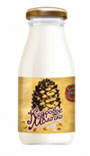 | Кедровое молочко сохранило целебные свойства и вкус кедрового ореха. В одной бутылочке содержится суточная норма потребления человеком незаменимых жирных кислот, а также 25-30% магния и калия, 20-25% витамина Е и меди, 10-15% кальция, железа, цинка, марганца.  Кедровое молочко в полной мере сохраняет все эти полезные свойства кедрового ореха и на 95% усваивается организмом человека.  «Кедровое Молочко» – уникальный продукт из ядер кедрового ореха, сохранивший в себе всю пользу и богатство кедрового ореха.  В ассортименте кедровое молочко с медом, с шоколадом.
1. | Кедровый орех (очищенный) «BioNergy»  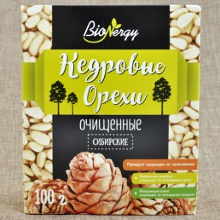 | Сибирский кедровый орех считается лучшим во всем мире за высокие вкусовые свойства, отменное качество и большое количество полезных веществ.
1. | Кедровый сироп  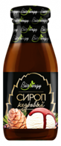 | Кедровый сироп - это вкусный и полезный продукт из самого сердца Сибири. Он приготовлен из отвара скорлупы кедрового ореха и сахара.  Кедровый сироп не только интересное, необычное, лакомство, которое можно употреблять с мороженым, блинами, вафлями, но и продукт, который приносит пользу. Он богат кальцием, витамином С, а также дубильными веществами (таннидами). За счет содержания целебных веществ, кедровый сироп благотворно влияет на иммунную, пищеварительную, сердечно-сосудистую и лимфатическую системы. Высокое содержания кальция делает кедровый сироп эффективным средством для укрепления костей и суставов.
1. | Варенье из сосновых шишек  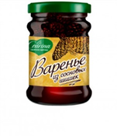 | Варенье из сосновых шишек – это удивительное лакомство,  кладезь полезных веществ и оригинальный подарок. Содержащиеся в шишках фитонциды, эфирные масла и танины, являются эффективным общеукрепляющим, иммуностимулирующим и противовоспалительным средством, что особенноважно в холодный период года. Варенье обладает неповторимым вкусом и незабываемым ароматом хвои.  Это не просто варенье из шишек — это целая аптека!  Его издавна использовали при простудах, бронхитах, кашле, ангине, гриппе и даже туберкулёзе.
1. | Кедровое масло «BioNergy»  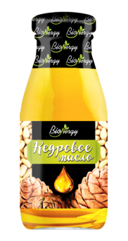 | Кедровое масло - натуральный продукт. Получают его путем холодного отжима. Оно является кладезью витаминов, минеральных веществ, микроэлементов и полиненасыщенных жирных кислот.  Масло нормализует работу центральной нервной системы, снижает уровень холестерина и повышает иммунитет к респираторным заболеваниям. Оно незаменимо в кулинарии, придает пикантный вкус и нежный аромат овощным салатам, холодным и горячим закускам, выпечке.
1. | Облепиховое масло «BioNergy»   | Масло облепиховое - является источником витаминов, макро и микро-элементов. Масло облепихи оказывает регенерирующее действие на кожу, обладает общеукрепляющим, антиоксидантным и противовоспалительным действием.
1. | 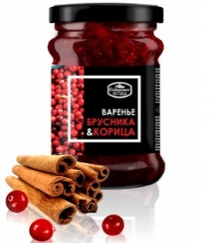  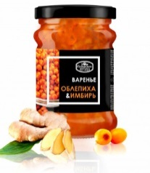  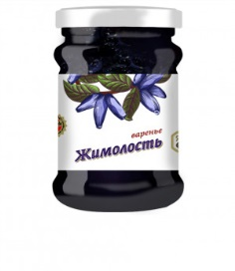  Варенье в ассортименте | Варенье «Сибирская ягода» - это необычное сочетание привычных форм и вкусов. Варенье "Сибирская ягода" - удивительный купаж сибирских ягод и пряностей, который поразит своим оригинальным и богатым вкусом самого требовательного гурмана, а современный дизайн упаковки радует глаз.  В ассортименте: облепиховое с имбирем, брусничное с корицей, черничное с мятой.  Вкусное натуральное варенье высокого качества, сваренное по домашним рецептам. Изготовлено из дикорастущих ягод, произрастающих на территории Сибири и Алтая.  Ягодное варенье: черничное, малиновое, клубничное, калиновое, облепиховое, вишневое, черносмородиновое.
1. | Нектары «Дикая ягода»  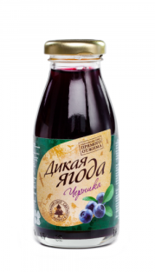 | Все нектары «Дикая ягода» (10 видов) приготовлены с использованием технологии прямого отжима. Это значит, что ягоды, собранные в экологически чистых районах Сибири и Алтая и перебранные вручную, выдавливаются с помощью пресса. Затем в свежевыжатый сок добавляются специально подготовленная артезианская вода и сахар для того, чтобы сделать продукт менее терпким.  Готовые нектары пастеризуются при щадящей температуре, позволяющей максимально сохранить все полезные свойства и витамины.
1. | 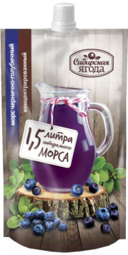  Морсы «Сибирская ягода» | Натуральные концентрированные морсы - это 100% натуральный продукт.  Морсы получены путем прямого отжима сока из дикорастущих ягод. После получения 100% сока в него добавляется только сахар.  В ассортименте чернично-голубичный, клюквенный, облепиховый, брусничный.
1. | Иван-чай «BioNergy»  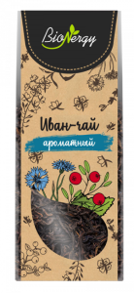 | Иван чай с добавками. Классический ферментированный иван-чай в расфасовке по 100 г в пакете из крафт-бумаги.  В ассортименте иван-чай ароматный, с чабрецом со смородиной, листовой.
2. | ООО «Компания Эскимос» | 634026, Томская обл., г. Томск, Шегарский пер., 54-а, строение 2, (3822) 404-300, http://eskimos.su/
2. | Продукция:  «Пломбиръ-Сибирь»  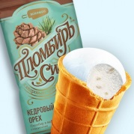 | Ассортиментный перечень товара компании приближается к двум сотням наименований. Оригинальная рецептура и яркий дизайн упаковки, несомненно, выделяют продукцию компании на рынке мороженого.  «Пломбиръ-Сибирь» с разными добавками: просто с кедровым орехом (с кедровым молочком), с кедровым орехом и пюре облепихи (с кедровым молочком), пломбир с кедровым орехом и лесной земляникой (с кедровым молочком).
2. |   «BIO пломбир» | «BIO пломбир» пломбир с пробиотиками. В ассортименте сливочный и с черникой.
2. | «Таежное» в ассортименте  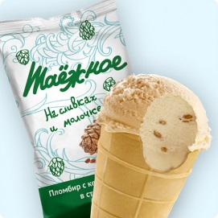 | «Таежное»: пломбир с цельным кедровым орехом, пломбир на топленых сливках с кедровым орехом, пломбир с брусникой и брусничным джемом
3. | ООО «Интеропт»  (Компания «33 пингвина») | 634026, г. Томск, пер. Шегарский, 56, 8-800-100-50-33, http://www.33pingvina.ru/
3. | Продукция:  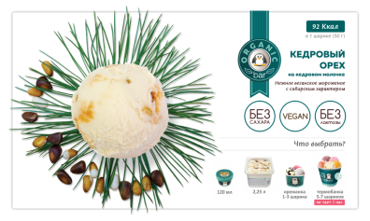  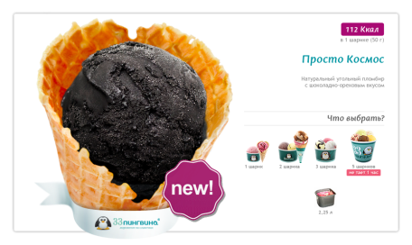  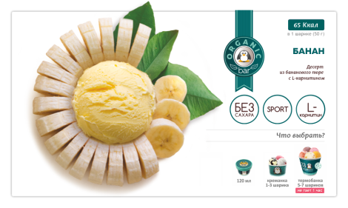 | С 2004 года компания «33 пингвина» занимается выпуском натурального мороженого премиум-сегмента. Компания взяла свое начало в Томске и уже через два года была разработана франчайзинговая модель. С ее помощью сеть кафе-мороженое под одноименным брендом стала крупнейшей в РФ, а модель и продукт были отмечены многочисленными наградами. За основу с самого старта было взято использование натуральных продуктов и качественная подача.  Классический пломбир, шоколадные сорта, сорбеты, линейка мороженого без сахара ORGANICbar, все сорта которой обладают уникальными свойствами. В ней представлены сорта для веганов, аллергиков, спортсменов, безглютеновые вкусы.  Поэтому линейка носит не только маркетинговую ценность, но и открывает двери кафе-мороженое для тех, кто до того отказывал себе в этом удовольствии
4. | ООО «Кахети» | 634015, г. Томск, Кузовлевский тракт, 6/3, (3822) 703-399, kachety.tomsk.ru, iav@kachety.tomsk.ru
4. | Продукция:   | Уникальная линейка вин из сибирских ягод: «Жимолость», «Клюква», «Черника», «Черная смородина», «Брусника». Ягодное вино завода получило медали высокой пробы международных и российских выставок, звание «Продукт года» Томской области и стало обладателем самой престижной награды России в области импортозамещения «Приоритет 2017».
6. | ООО «Эко-фабрика Сибирский кедр» | 634593, Томская обл., Томский р-н, д. Петрово, ул. Луговая, 11,8 (800) 100 3822, www.idsiberian.ru, info@idsiberian.ru
6. | Продукция:  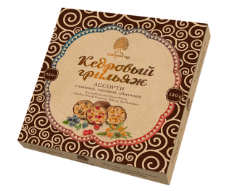  Кедровый грильяж в ассортименте в шоколадной глазури | Ассортимент ООО «Эко-фабрики «Сибирский кедр» сегодня состоит более чем 700 наименований товаров: элитные конфеты на основе кедрового ореха и сибирских ягод, травяные чаи, мёд, уникальная пастила, ядро кедрового ореха высшего качества, мармелад, шоколад. Главное, что объединяет серию продуктов «Сибирский кедр», - первоклассное качество, экологическое происхождение сырья, уникальная рецептура и частичная ручная работа.  Кедровый грильяж превосходное сочетаете ядра кедрового ореха и изумительной кислинки вяленой клюквы, пряности облепихи, нежной сладости черники превратят чаепитие в праздник. Изготовлено вручную.
6. | 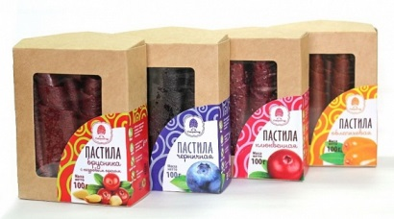  Ягодная пастила | Пастила - русский десерт, популярный с XV века, который содержит огромное количество витаминов и минералов.  Благодаря технологии низкотемпературной сушки все минеральные компоненты (железо, фосфор, натрий, калий, кальций и магний) не распадаются, а полностью усваиваются организмом.
6. | Кедровый трюфель  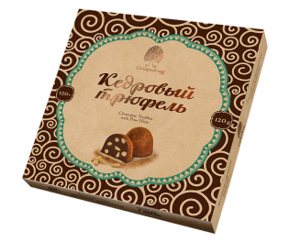 | Кедровый трюфель с ядром кедрового ореха - шоколадные конфеты с цельными кедровыми орешками, обсыпанные какао-порошком. Совершенное сочетание трюфеля, кедрового ореха и какао.
6. | Кедровый марципан  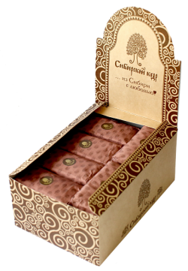 | Шоколадный марципан с кедровыми орешками, покрытый глазурью.  Шоколадный марципан имеет вид слитка, что делает его еще более привлекательным.  Мягкая конфета, состоящая из тертого ядра кедрового ореха и цельного сухого молока в нежной шоколадной глазури.  Пикантный вкус и яркое послевкусие удивят даже бывалых ценителей сладостей.
6. | Халва кедровая  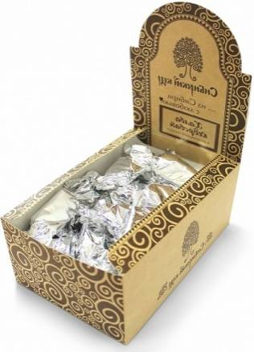 | Халва «Кедровая» - это натуральный продукт ручного вымешивания, с добавлением цельного ядра кедрового ореха, без красителей и ароматизаторов.
7. | ООО «Экофуд» | 634063, Томск, ул. Александра Угрюмова, 7/2, 8- (3822) 32-31-76, www.ecofoodsib.com, info@ecofoodsib.com
 | Продукция:  «Кедровая метелица»  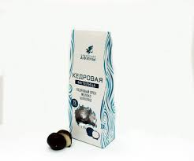 | Основной профиль компании - это переработка сибирских дикоросов и производство кондитерских изделий. Главный принцип при подходе к производству - это изготовление качественной продукции только из натуральных компонентов. Ассортиментный перечень компании составляет более 70 номенклатурных единиц. Продукция производится под брендами "Сибирские Афины" и "Лесной Царь".  В конфете «Кедровая метелица» полностью натуральный состав: мед, кедровый жмых, молоко и шоколад.  Вкусная и натуральная сладость.
 | Кедровый грильяж  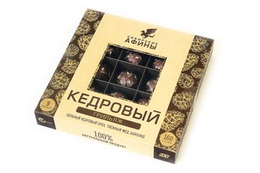 | Кедовый грильяж - мягкий грильяж с цельным кедровым орехом, медом и вкусным шоколадом.
 | 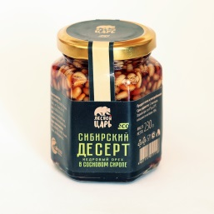  Кедровый орех в сосновом сиропе | Десерт «Сибирский» кедровый орех в сосновом сиропе. Кедровые орехи применяются в кулинарии, народной медицине. Употребление кедровых орехов в пищу способствует восполнению витаминов в организме. Сочетание кедрового ореха и соснового сиропа не только полезное, но и очень вкусное.  В ассортименте: десерт «Северный» кедровый орех  в сиропе из шиповника, десерт «Солнечный» грецкий орех в сиропе из одуванчиков.
8. | ООО «Прайс-Т» | 634021, г.Томск, пр.Фрунзе, 152, оф.803  8-800-250-13-25, pricetomsk@yandex.ru, http://www.dikovkusno.com/
 | Продукция:  Конфеты с сибирскими кедровыми орехами  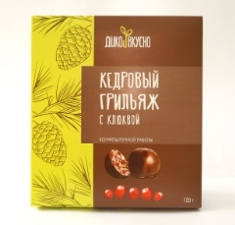  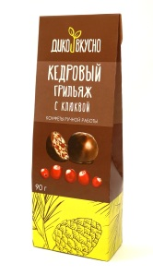  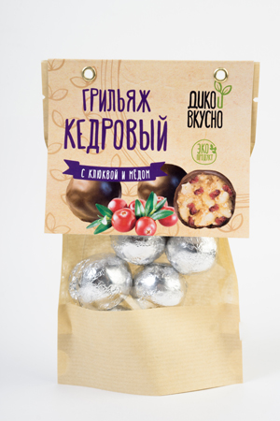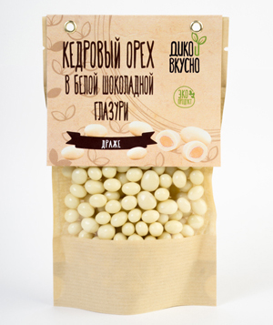 | Компания предлагает натуральные продукты, которые приготовлены исключительно из дикоросов Сибирского региона, в частности – Томской области. Широкий ассортимент и удивительные вкусовые сочетания, в основе которых таёжные ягоды, грибы, орехи и травы.  Кедровый грильяж, кедровый грильяж с клюквой  Драже «Кедровый орех в белой шоколадной глазури», драже «Кедровый орех в белой шоколадной глазури»
 | Ягодные соусы  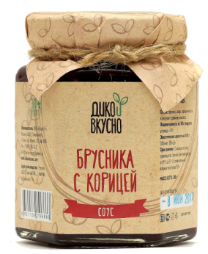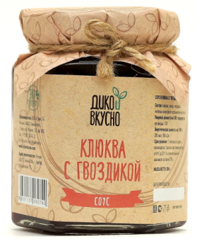 | В ассортименте:  Соус Брусника с корицей  Соус Брусника с перцем чили  Соус Клюква с гвоздикой  Соус Чатни яблочный индийский
 | 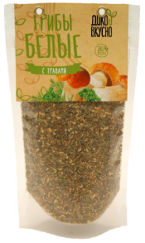  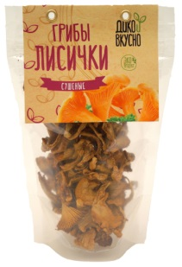  Грибы сушеные, грибные смеси с травами, грибная мука | В ассортименте:  Грибы белые сушеные  Смесь сушеных белых и черных грибов  Лисички сушеные  Грибы белые сушеные дробленые  Грибы белые сушеные порошок  Грибы белые сушеные с овощами и травами  Грибы белые сушеные с травами  Грибы белые сушеные с овощами  Грибы белые сушеные с итальянскими травами
 | Грибы маринованные и солено-отварные  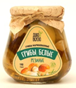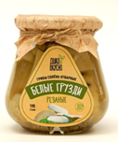 | В ассортименте стеклянные баночки по 190 гр.:  Белый гриб маринованный «Премиум»  Белый гриб маринованный «Резанный»  Белый груздь сол.-отварной «Резанный»  Гриб моховик маринованный  Гриб подосиновик маринованный  Грибная икра  Ассорти грибное маринованное «Премиум»
 | Иван-чай  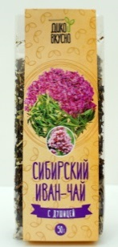  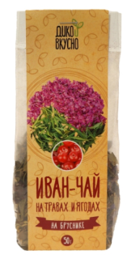 | Кипрей узколистный - вкусный эко-напиток с сибирскими травами и ягодами, чудодейственное народное средство для профилактики многих заболеваний  В ассортименте:чайный напиток «Сибирский Иван-Чай» без добавок, с душицей, с мятой, с шиповником, со смородиной, с облепихой, с чабрецом и шалфеем
9. | Группа компаний «Солнечная Сибирь» | 634050, г. Томск, пер. Нахановича, 12 , grasiona1@yandex.ru, 8 800 511-59-01
9. | Продукция:  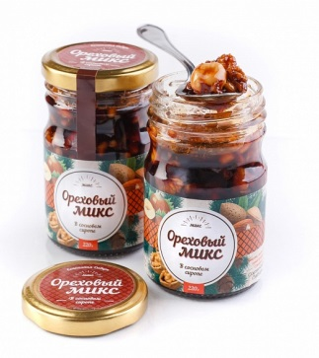  Ореховый МИКС в сиропе из сосновой шишки | Компания занимается производством экопродуктов, ассортимент включает варенье и джемы из сосновой шишки, травяные сборы из иван-чая, кедровые грильяжи и другие товары.  В одной банке содержится такое количество витаминов, которого хватит на суточную норму человеку и даже больше. В процессе производства использовались только натуральные продукты, выращенные в лесах Сибири. Необычное сочетание привычного вкуса орехов со свежим ароматом сосны.  Орехи дают много белка, а сироп из сосновых шишек пользу для иммунитета.
9. | 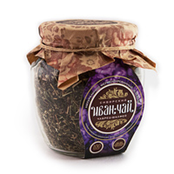  Иван-чай | Сибирский Иван-чай с чабрецом-шалфеем. В ассортименте: "Рождественская История" (Сибирский Иван-чай, корень имбиря, корица, бадьян), сибирский иван-чай с облепихой, Сибирский Иван-чай зеленый листовой.  Компания предлагает иван-чай россыпью, в баночках, коробочках и в фильтр-пакетах
10. | ООО «Сибирский знахарь» | 634041, г. Томск, Комсомольский пр-т, 70/1, 8-804-333-67-21, sale@sibznahar.com, sibznahar.com
10. | Продукция:  Молочный шоколад «Сибирский клад»  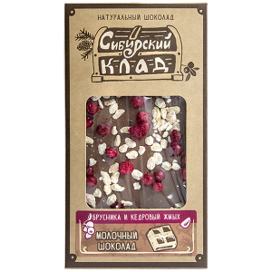 | ООО «Сибирский Знахарь» — производитель уникальных эко продуктов, полезных подарков и сувениров на основе натурального сырья. Богатая сырьевая база возобновляемых природных ресурсов Сибири легла в основу концепции формирования продуктовой линейки компании.  Варенье из сосновых шишек, черёмуха протертая с сахаром, мёд с сосновой почкой, разнообразные купажи традиционного русского иван-чая, линейка натурального шоколада и низкокалорийные ягодные конфитюры.  Молочный шоколадприготовлен из ароматных какао-бобов "Фино де Арома", молока для создания нежного вкуса, кедрового жмыха и ягод брусники. Преимущество сублимированных ягод - это 100% сохрарнение вкуса и пользы продукта. Обычный белый сахар в шоколаде заменен на тростниковый.
10. | Черемуха, протертая с сахаром  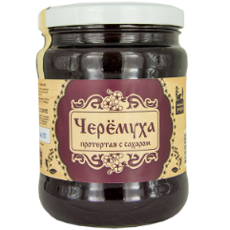 | Черёмуху можно смело назвать ягодой с уникальным составом. Наши предки лечили с её помощью простуду и другие болезни посерьёзнее, передавая знания о её уникальных свойствах следующим поколениям. Черёмуха, протёртая с сахаром, готовится без добавлений любой химии или консервантов. В составе продукта всего три основных компонента: ягоды черёмухи, сахар и натуральный лимонный сок.
10. | 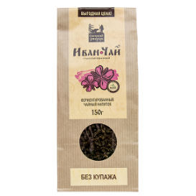  Иван-чай | Иван-чай. «Сибирский Знахарь» изготавливает иван-чай из экологически чистого сырья, собранного жителями Томской области. В кипрее высокое содержание витамина С и B, полисарахидов, каротина и пектина, органических кислот, макро- и микроэлементов.  Иван-чай - отличная альтернатива черному чаю и кофе, так как он не содержит кофеин.
11. | ЗАО «Красная звезда» | Томская обл., 634029 , Томск, Сибирская ул., 10
11. | Продукция:  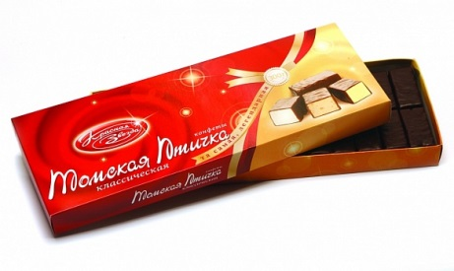  Конфеты «Томская птичка» | Конфеты «Томские классические» – суфле в шоколаде – визитная карточка Томска, где история сладкого бренда началась 50 лет назад.  Для производства конфет используются сливочное масло и цельное сгущённое молоко с сахаром, произведенные по ГОСТу.  Суфле покрыто глазурью из настоящего шоколада.  В коробке конфеты с тремя классическими вкусами: лимонным, шоколадным и сливочным.

